5.1 El contenedor de IoC de Spring
Los paquetes org.springframework.beans y org.springframework.context son la base para el contenedor de IoC de Spring. El interface BeanFactory nos proporciona un mecanismo avanzado de configuración para gestionar cualquier tipo de objeto. ApplicationContext es un subinterface de BeanFactory, que añade una integración con Spring AOP, manejo de recursos, internacionalización, publicación de eventos y otros elementos específicos para su uso con aplicaciones web.

5.1.1 Pero, ¿qué es eso de Bean?
En Spring, los objetos que forman el nucleo de nuestra aplicación y que son gestionados por el contenedor de IoC se llaman beans. Un bean es un objeto que será instanciado, ensamblado y en definitiva gestionado por el IoC container. Dicho de otro modo, un bean no será más que uno de los muchos objetos que conformen nuestra aplicación. Los Beans, y las dependencias entre ellos, son reflejados en el fichero de configuración de metadatos usado por el contenedor.

5.1.2 Elementos del contenedor de IoC
La interface org.springframework.context.ApplicationContext representa el contenedor de IoC y es responsable de instanciar, configurar y ensamblar los ya mencionados beans. El contenedor toma toda esta información leyendo los metadatos de configuración. Estos se pueden representar en XML, mediante anotaciones Java o incluso mediante código Java. Estos metadatos nos permitirán expresar los objetos que componen nuestra aplicación así como las interdependencias existentes entre ellos.
En la siguiente imagen, podemos ver, a alto nivel, como trabaja Spring. Nuestras clases son combinadas con los metadatos de configuración; por lo que después de crear e inicializar nuestro ApplicationContext, tendremos un sistema totalmente configurado y listo para ser ejecutado.
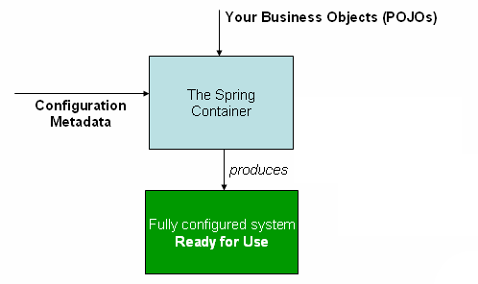
El contenedor de inversión de control de Spring.

5.1.3 Metadatos de configuración
Como hemos visto en la figura anterior, el contenedor de IoC necesita unos metadatos de configuración. Estos metadatos representan la forma en que serán instanciados, configurados y ensamblados los objetos de nuestra aplicación.
Tradicionalmente, esta configuración se ha proporcionado mediante XML, si bien podríamos usar otras alternativas:
- La configuración mediante anotaciones: fue introducida a partir de la versión 2.5 de Spring (la usaremos de forma combinada con XML).
- La configuración mediante código Java: comenzó con la versión 3.0 de Java.
A continuación podemos ver cual sería la estructura básica de un fichero XML de configuración:
<?xml version="1.0" encoding="UTF-8"?>
<beans xmlns="http://www.springframework.org/schema/beans"
xmlns:xsi="http://www.w3.org/2001/XMLSchema-instance"
xsi:schemaLocation="http://www.springframework.org/schema/beans
http://www.springframework.org/schema/beans/spring-beans.xsd">

<bean id="..." class="...">
<!-- collaborators and configuration for this bean go here -->
</bean>

<bean id="..." class="...">
<!-- collaborators and configuration for this bean go here -->
</bean>

<!-- more bean definitions go here -->

</beans>

5.2 HolaMundo con Spring (con configuración XML)
Hasta ahora hemos introducido alguno de los conceptos nucleares sobre el Spring IoC container. Sin embargo, cualquier tecnología o lenguaje de programación que se precie debe tener su HolaMundo. Vamos a crear el nuestro paso a paso.

Paso 1: Crear un proyecto Maven.
Ejecutamos nuestro entorno de desarrollo, Spring Tool Suite, y procedemos a la creación de un nuevo proyecto de tipo Maven. En este punto, seleccionamos el arquetipo maven-archetype-quickstart. Como metadatos del proyecto, escribimos un Group Id, que en nuestro caso será com.openwebinars; y por último como Artifact Id escribimos el nombre del proyecto, que será HelloWorldSpring.
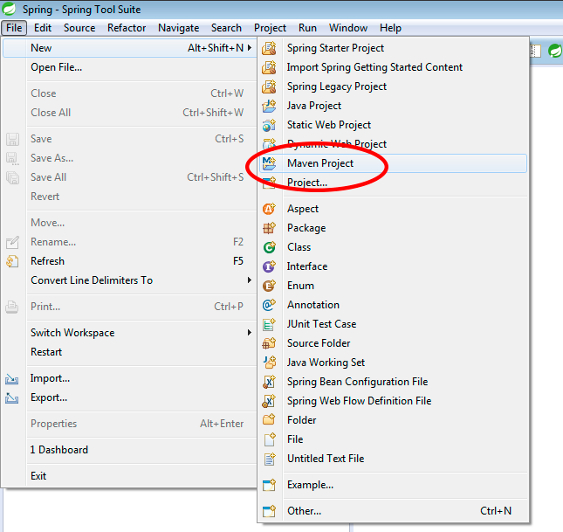

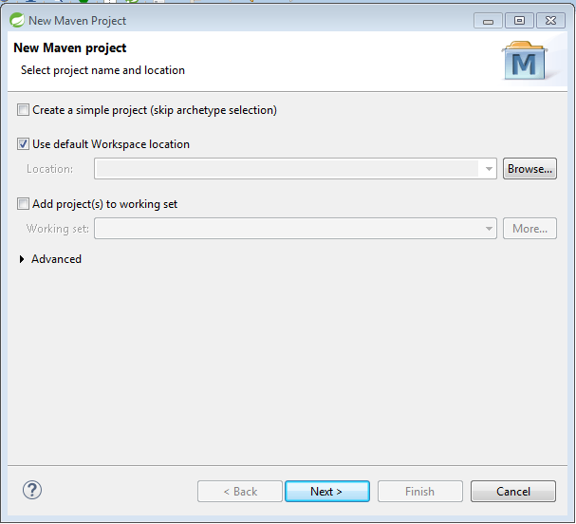

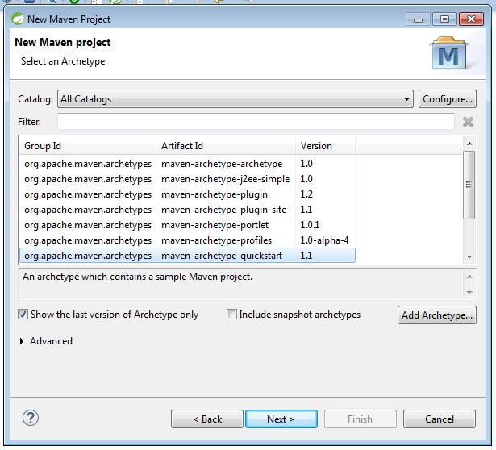

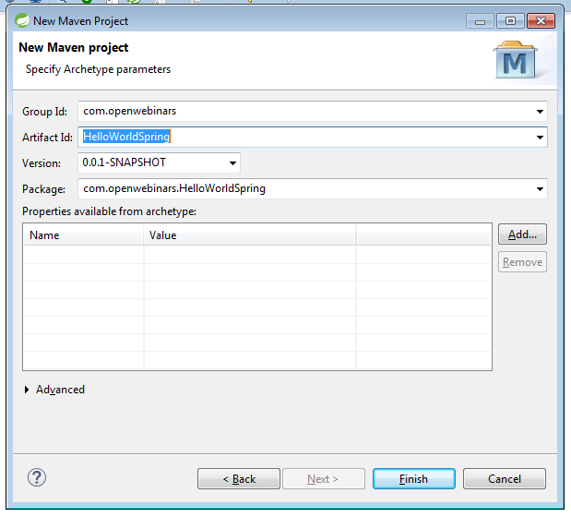

Creación de un proyecto de tipo Maven, selección de arquetipo e introducción de los metadatos básicos del proyecto.
Si seguimos estos pasos, obtendremos un proyecto que tendrá el siguiente aspecto en el explorador del IDE:
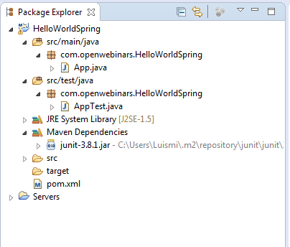
Estructura del proyecto recién creado.
Procedemos, por último, a eliminar los ficheros App.java y AppTest.java, ya que crearemos nuestras propias clases a través de los asistentes.

Paso 2: Añadir las dependencias necesarias.
Abrimos el fichero pom.xml, al cual podemos acceder a través de nuestro proyecto, y seleccionamos la pestaña inferior pom.xml; necesitamos añadir las dependencias necesarias para usar Spring. La siguiente, nos añadirá todos los ficheros necesarios para usar el módulo Core.
<!-- https://mvnrepository.com/artifact/org.springframework/spring-context -->
<dependency>
<groupId>org.springframework</groupId>
<artifactId>spring-context</artifactId>
<version>4.3.1.RELEASE</version>
</dependency>
De esta forma, el fichero pom.xml debería tener el siguiente contenido:
<project xmlns="http://maven.apache.org/POM/4.0.0" xmlns:xsi="http://www.w3.org/2001/XMLSchema-instance"
xsi:schemaLocation="http://maven.apache.org/POM/4.0.0 http://maven.apache.org/xsd/maven-4.0.0.xsd">
<modelVersion>4.0.0</modelVersion>

<groupId>com.openwebinars</groupId>
<artifactId>HelloWorldSpring</artifactId>
<version>0.0.1-SNAPSHOT</version>
<packaging>jar</packaging>

<name>HelloWorldSpring</name>
<url>http://maven.apache.org</url>

<properties>
<project.build.sourceEncoding>UTF-8</project.build.sourceEncoding>
</properties>

<dependencies>
<!-- https://mvnrepository.com/artifact/org.springframework/spring-context -->
<dependency>
<groupId>org.springframework</groupId>
<artifactId>spring-context</artifactId>
<version>4.3.1.RELEASE</version>
</dependency>
</dependencies>
</project>
Almacenamos el contenido del fichero, y procedemos a actualizar el proyecto Maven.
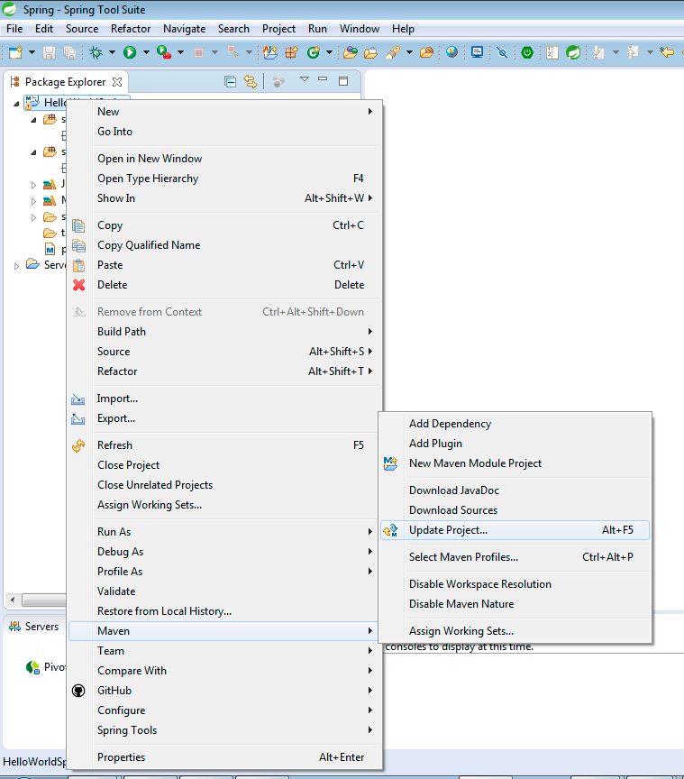

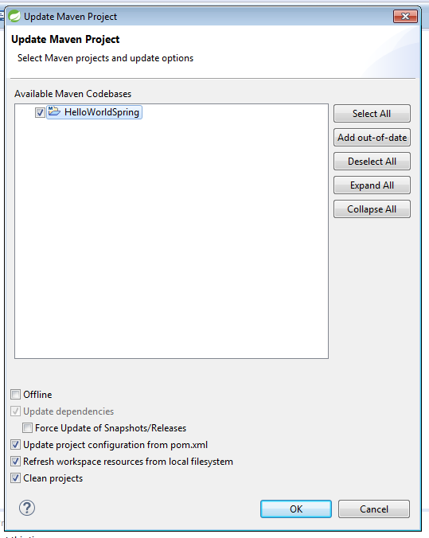
Actualización del repositorio local de Maven, para descargar todas las dependencias.

Paso 3: Añadir el código Java.
Una vez configurado nuestro proyecto, vamos a dar paso a crear nuestro Hola Mundo.
En primer lugar, creamos un nuevo paquete, llamado com.openwebinars.beans, donde ubicaremos los beans de nuestro proyecto.
Posteriormente, creamos dentro de este nuevo paquete una nueva clase, llamada Mundo, y que tendrá un código muy sencillo (tan solo una propiedad, y sus correspondientes getter/setter):
package com.openwebinars.beans;

public class Mundo {

private String saludo;

public String getSaludo() {
return saludo;
}

public void setSaludo(String saludo) {
this.saludo = saludo;
}

}
Ahora necesitamos definir este objeto, Mundo, en un contenedor, para que Spring lo pueda manejar. Esta operación la realizamos en el siguiente paso.

Paso 4: Definir el fichero de configuración XML.
En primer lugar, vamos a crear la ubicación en la cual almacenaremos nuestro fichero de configuración de beans. Es una carpeta que llamaremos resources y que estará físicamente a la misma altura del árbol de directorios que la carpeta llamada java, que contiene el código fuente.
Mediante el botón derecho del ratón sobre el proyecto, o la combinación de teclas Alt+Enter, accedemos a las propiedades del proyecto, y de entre ellas accedemos a Java Build Path. Seleccionamos la pestaña Source, y pulsamos sobre el botón Add Folder. En el diálogo que nos aparece, seleccionamos la carpeta src y pulsamos el botón Create New Folder. La ruta de la carpeta será main/resources.
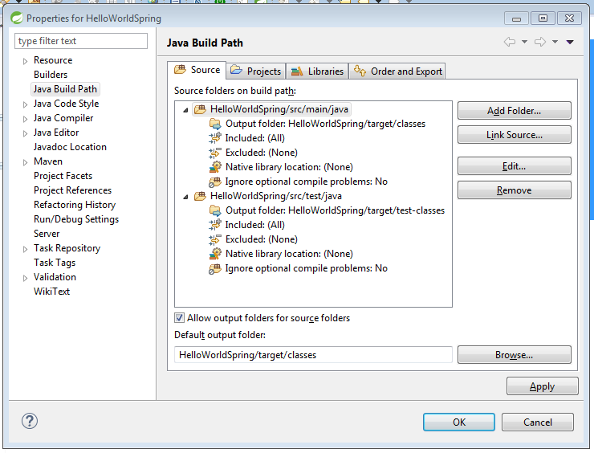

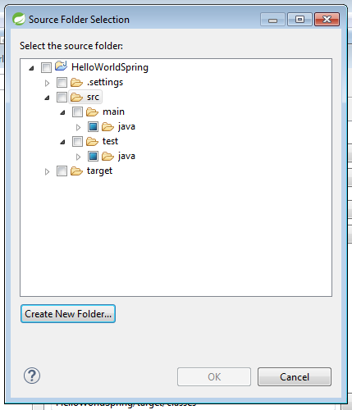

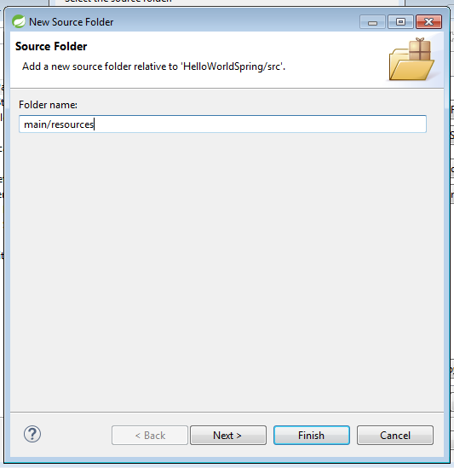

Creación de la nueva carpeta src/main/resources donde ubicaremos el fichero de configuración de beans.
Dentro, creamos un nuevo paquete llamado com.openwebinars.xml. Dentro de este paquete, vamos a ubicar el fichero de configuración. Para crearlo, seleccionamos sobre dicho paquete Botón derecho > New > Spring Bean Configuration File (si no aparece directamente, tendriamos que seleccionar New > Other y buscarlo dentro de los asistentes de Spring).
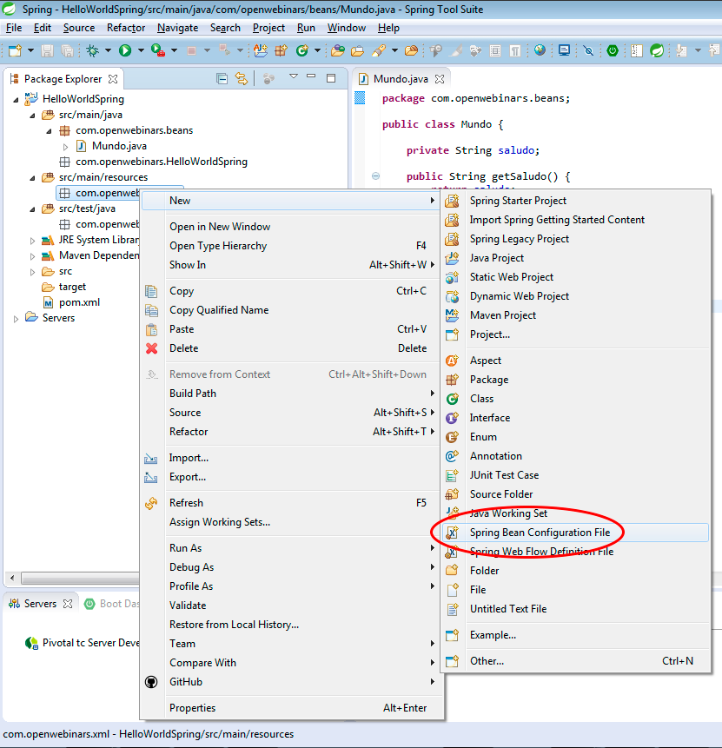

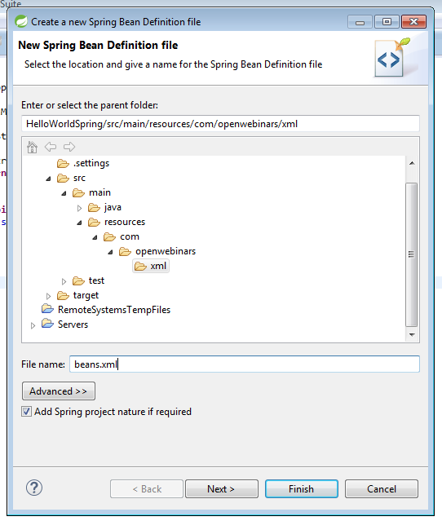
Creación del fichero de configuración beans.xml
Ahora es cuando añadiremos la magia de Spring. A través de la etiqueta bean, registraremos dentro del contenedor el objeto Mundo, para poder usarlo posteriormente dentro de nuestra aplicación. Veamos el código a añadir para poder comentarlo
...
<bean id="mundo" class="com.openwebinars.beans.Mundo">
<property name="saludo" value="Hola Mundo!"></property>
</bean>
Cada objeto deberá tener un identificador, un alias, que nos permitirá diferenciarlo de los demás a la hora de invocarlo. Dicho identificador lo establecemos a través del atributo id. En segundo lugar, el bean debe ir asociado a una clase (POJO) de nuestro proyecto. Dicha clase se establece mediante el atributo class; hay que indicar la ruta completa de la clase (es decir, nombre_paquete.nombre_clase).
Si queremos inicializar alguna de las propiedades del bean, no tenemos más que añadir un elemento property dentro del propio elemento bean, indicando el nombre de la propiedad, en nuestro caso saludo, y el valor que queremos establecerle inicialmente, que será Hola Mundo!.

Paso 5: Clase Main y ejecución.
Por último, nuestra aplicación necesita un Main para poder ejecutarse. Creamos una nueva clase, llamada App, dentro del paquete principal, com.openwebinars.HelloWorldSpring.
El primer paso que debemos seguir es crear un ApplicationContext; en particular, seleccionamos ClassPathXmlApplicationContext. Si el fichero XML estuviera en la misma ubicación que la clase, no necesitaríamos añadir ningún parámetro opcional; al no ser así, tenemos que indicar la ruta del paquete, de forma que la instanciación del objeto quedaría como sigue:
ApplicationContext appContext = new ClassPathXmlApplicationContext("com/openwebinars/xml/beans.xml");
Ahora, vamos instanciar el bean Mundo, a través del contexto. Para ello, usaremos el método getBean(...) de ApplicationContext, y utilizaremos alguna de las siguientes líneas de código:
- Usando el id
Mundo m = (Mundo) appContext.getBean("mundo");
- Usando el .class
Mundo m = (Mundo) appContext.getBean(Mundo.class);
En nuestro caso, preferimos la primera opción.
Para completar la primera versión de nuestro Main, añadimos una impresión por consola del saludo, quedando el código como sigue:
package com.openwebinars.HelloWorldSpring;

import org.springframework.context.ApplicationContext;
import org.springframework.context.support.ClassPathXmlApplicationContext;

import com.openwebinars.beans.Mundo;

public class App {

public static void main(String[] args) {
ApplicationContext appContext = new ClassPathXmlApplicationContext("com/openwebinars/xml/beans.xml");
Mundo m = (Mundo) appContext.getBean("mundo");

System.out.println(m.getSaludo());
}
}
Si ahora ejecutamos este proyecto (como una aplicación java), podemos comprobar que la salida que obtenemos por la consola es la siguiente:
...
Hola Mundo!
Como podemos comprobar, hemos obtenido por consola Hola Mundo!, el mensaje que esperábamos.
Si revisamos el código, podemos comprobar que la variable appContext parece tener un warning: Resource leak: ‘appContext’ is never closed. Algunos programadores prefieren liberar el recurso asociado al contenedor de IoC una vez que no se va a utilizar más. Para ello, tendríamos que añadir la siguiente línea de código al final, quedando el código de la siguiente manera:
package com.openwebinars.HelloWorldSpring;

import org.springframework.context.ApplicationContext;
import org.springframework.context.ConfigurableApplicationContext;
import org.springframework.context.support.ClassPathXmlApplicationContext;

import com.openwebinars.beans.Mundo;

public class App {

public static void main(String[] args) {

ApplicationContext appContext = new ClassPathXmlApplicationContext("com/openwebinars/xml/beans.xml");
Mundo m = (Mundo) appContext.getBean("mundo");

System.out.println(m.getSaludo());

((ConfigurableApplicationContext) appContext).close();
}
}

5.3 Otras formas de inyección de dependencia

5.3.1 Inyección por constructor
Si revisamos el código del ejemplo HelloWorldSpring, y en particular, el de la clase Mundo, podemos darnos cuenta de que ¡Oh! No tiene constructor.
package com.openwebinars.beans;

public class Mundo {

private String saludo;

public String getSaludo() {
return saludo;
}

public void setSaludo(String saludo) {
this.saludo = saludo;
}

}
¿Esto significa algo? En principio, no debería significar nada; Java, para aquellas clases que no definen un constructor de forma explícita, se encarga de definir un constructor (sin parámetros, obviamente) de forma implícita. Sin embargo, el hecho de no tener un constructor, nos dice que el tipo de inyección de dependencia que hemos hecho ha sido por método. ¿Y si quisiéramos realizarla por constructor? Los cambios a realizar serían francamente sencillos.
En primer lugar, definiríamos un constructor con parámetros para la clase Mundo, quedando la misma de la siguiente manera:
package com.openwebinars.beans;

public class Mundo {

private String saludo;

public Mundo(String saludo) {
this.saludo = saludo;
}

public String getSaludo() {
return saludo;
}

public void setSaludo(String saludo) {
this.saludo = saludo;
}
}
Teniendo ya un constructor explícito que recibe un parámetro con la dependencia que queremos inyectar, tendríamos que modificar el fichero de configuración, beans.xml. En este caso, en lugar de usar la etiqueta property, usaríamos constructor-arg para inicializar los valores, quedando el código de la siguiente manera:
<?xml version="1.0" encoding="UTF-8"?>
<beans xmlns="http://www.springframework.org/schema/beans"
xmlns:xsi="http://www.w3.org/2001/XMLSchema-instance"
xsi:schemaLocation="http://www.springframework.org/schema/beans http://www.springframework.org/schema/beans/spring-beans.xsd">

<bean id="mundo" class="com.openwebinars.beans.Mundo">
<!-- <property name="saludo" value="Hola Mundo!"></property>-->
<constructor-arg value="Hola Mundo!"></constructor-arg>
</bean>

</beans>
Si ejecutamos la aplicación, observaremos que el resultado es el mismo.

5.3.1.1 Definición de los argumentos de un constructor si son más de uno
Supongamos el escenario en el que la clase Mundo tuviera más de una propiedad:
package com.openwebinars.beans;

public class Mundo {

private String saludo;
private int radio;

public Mundo(String saludo) {
this.saludo = saludo;
}

public Mundo(int radio) {
this.radio = radio;
}

public Mundo(String saludo, int radio) {
this.saludo = saludo;
this.radio = radio;
}

public int getRadio() {
return radio;
}

public void setRadio(int radio) {
this.radio = radio;
}

public String getSaludo() {
return saludo;
}

public void setSaludo(String saludo) {
this.saludo = saludo;
}

}
Si el fichero de configuración lo modificamos para que tenga el siguiente aspecto:
<?xml version="1.0" encoding="UTF-8"?>
<beans xmlns="http://www.springframework.org/schema/beans"
xmlns:xsi="http://www.w3.org/2001/XMLSchema-instance"
xsi:schemaLocation="http://www.springframework.org/schema/beans http://www.springframework.org/schema/beans/spring-beans.xsd">

<bean id="mundo" class="com.openwebinars.beans.Mundo">
<!-- <property name="saludo" value="Hola Mundo!"></property>-->
<constructor-arg value="Hola Mundo!"></constructor-arg>
<constructor-arg value="6371"></constructor-arg>
</bean>

</beans>
Y el fichero App.java lo modificamos para poder imprimir por pantalla el valor correspondiente al radio:
package com.openwebinars.HelloWorldSpring;

import org.springframework.context.ApplicationContext;
import org.springframework.context.ConfigurableApplicationContext;
import org.springframework.context.support.ClassPathXmlApplicationContext;

import com.openwebinars.beans.Mundo;

public class App {

public static void main(String[] args) {

ApplicationContext appContext = new ClassPathXmlApplicationContext("com/openwebinars/xml/beans.xml");
Mundo m = (Mundo) appContext.getBean("mundo");

System.out.println(m.getSaludo() + "(" + m.getRadio() + " km.)");

((ConfigurableApplicationContext) appContext).close();

}

}
Deberíamos obtener el siguiente resultado:
...
Hola Mundo!(6371 km.)
...
Como podemos comprobar, ha realizado la construcción del objeto de forma correcta. Pero, ¿y si queremos inicializar solamente un parámetro? O ¿y si cambiamos el orden de los argumentos?
Spring nos permite algunas introducir algunos atributos más a las etiquetas constructor-arg para esclarecer la inyección de dependencias:
- Establecimiento de los tipos de datos: de esta forma, la asignación de los argumentos se realiza en base al tipo de dato usado.

...
<bean id="mundo" class="com.openwebinars.beans.Mundo">
<constructor-arg type="int" value="6371"></constructor-arg>
<constructor-arg type="java.lang.String" value="Hola Mundo!"></constructor-arg>
</bean>
...
- Establecimiento en base al índice del parámetro en el constructor: de esta forma, se realiza la inyección en base al orden de los parámetros definidos en el constructor.

...
<bean id="mundo" class="com.openwebinars.beans.Mundo">
<constructor-arg index="1" value="6371"></constructor-arg>
<constructor-arg index="0" value="Hola Mundo!"></constructor-arg>
</bean>
...
- Establecimiento en base al nombre del parámetro en el constructor: de esta forma, la inyección se materializa usando el nombre de los parámetros del constructor.

...
<bean id="mundo" class="com.openwebinars.beans.Mundo">
<constructor-arg name="radio" value="6371"></constructor-arg>
<constructor-arg name="saludo" value="Hola Mundo!"></constructor-arg>
</bean>
...

5.3.2 Inyección por constructor vs. inyección por método
Ámbos mecanismos son posibles, y podemos mezclar su utilización como queramos. Sin embargo, algunos autores recomiendan utilizar la inyección por constructor para las dependencias obligatorias, y por método aquellas que sean opcionales

5.4 Referencias entre beans
Como podremos suponer, muy pocas apliaciones tendrán que manejar un solo bean. Normalmente, nuestro modelo y nuestra lógica de negocio tendrán que manejar múltiples beans. Hasta ahora, hemos visto como inyectar dependencias con tipos básicos java, pero ¿qué sucedería si necesitáramos inyectar como dependencia otro bean?
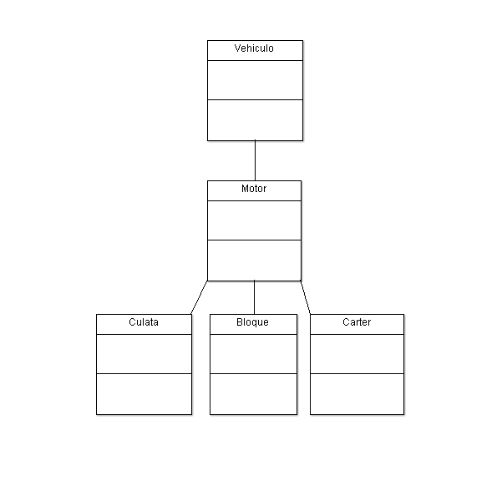
Detalle del diagrama de clases de Vehiculo
El atributo ref nos permite referenciar otro bean del contenedor. De esta forma, el fichero beans.xml quedaría como sigue:
<?xml version="1.0" encoding="UTF-8"?>
<beans xmlns="http://www.springframework.org/schema/beans"
xmlns:xsi="http://www.w3.org/2001/XMLSchema-instance"
xsi:schemaLocation="http://www.springframework.org/schema/beans http://www.springframework.org/schema/beans/spring-beans.xsd">

<bean id="vehiculo" class="com.openwebinars.Beans.Vehiculo">
<property name="marca" value="Mercedes Benz"></property>
<property name="modelo" value="Clase C"></property>
<property name="motor" ref="motor"></property>
</bean>

<bean id="motor" class="com.openwebinars.Beans.Motor">
<property name="culata" ref="culata"></property>
<property name="bloque" ref="bloque"></property>
<property name="carter" ref="carter"></property>
<property name="cilindrada" value="1.8"></property>
</bean>

<bean id="culata" class="com.openwebinars.Beans.Culata">
<property name="cantidadBujias" value="4"></property>
</bean>

<bean id="bloque" class="com.openwebinars.Beans.Bloque">
<property name="cantidadCilindros" value="4"></property>
</bean>

<bean id="carter" class="com.openwebinars.Beans.Carter">
<property name="volumenAceite" value="6.5"></property>
</bean>

</beans>

5.4.1 ¿Y si en lugar de property quiero usar constructor-arg?
Siguiendo la flexible línea que nos ofrece Spring, podemos referenciar beans haciendo uso de la etiqueta <constructor-arg> en lugar de <property>, para hacer una inyección basada en constructor, en lugar de basada en los métodos setter. Tan solo tendríamos que cambiar el fichero de configuración para que quedara como sigue:
<?xml version="1.0" encoding="UTF-8"?>
<beans xmlns="http://www.springframework.org/schema/beans"
xmlns:xsi="http://www.w3.org/2001/XMLSchema-instance"
xsi:schemaLocation="http://www.springframework.org/schema/beans http://www.springframework.org/schema/beans/spring-beans.xsd">

<bean id="vehiculo" class="com.openwebinars.Beans.Vehiculo">
<constructor-arg name="marca" value="Mercedes Benz"></constructor-arg>
<constructor-arg name="modelo" value="Clase C"></constructor-arg>
<constructor-arg name="motor" ref="motor"></constructor-arg>
</bean>

<bean id="motor" class="com.openwebinars.Beans.Motor">
<constructor-arg name="culata" ref="culata"></constructor-arg>
<constructor-arg name="bloque" ref="bloque"></constructor-arg>
<constructor-arg name="carter" ref="carter"></constructor-arg>
<constructor-arg name="cilindrada" value="1.8"></constructor-arg>
</bean>

<bean id="culata" class="com.openwebinars.Beans.Culata">
<constructor-arg name="cantidadBujias" value="4"></constructor-arg>
</bean>

<bean id="bloque" class="com.openwebinars.Beans.Bloque">
<constructor-arg name="cantidadCilindros" value="4"></constructor-arg>
</bean>

<bean id="carter" class="com.openwebinars.Beans.Carter">
<constructor-arg name="volumenAceite" value="6.5"></constructor-arg>
</bean>

</beans>

5.5 Beans anidados
Una de las maneras que tenemos para inyectar un bean dentro de otro es mediante el atributo ref, tanto si hacemos una inyección por setter como si la hacemos por constructor.
Sin embargo, existe otro método para poder inyectar un bean dentro de otro bean, y se conoce como inner beans o beans anidados.
<bean id="outer" class="...">
<!-- en lugar de utilizar una referencia a un bean, simplemente definimos dicho bean en línea -->
<property name="target">
<bean class="com.example.Class">
<property name="prop1" value="Asdfg"/>
<property name="prop2" value="12"/>
</bean>
</property>
</bean>
El ejemplo del apartado 5.4 quedaría de la siguiente forma:
<?xml version="1.0" encoding="UTF-8"?>
<beans xmlns="http://www.springframework.org/schema/beans"
xmlns:xsi="http://www.w3.org/2001/XMLSchema-instance"
xsi:schemaLocation="http://www.springframework.org/schema/beans http://www.springframework.org/schema/beans/spring-beans.xsd">

<bean id="vehiculo" class="com.openwebinars.Beans.Vehiculo">
<property name="marca" value="Mercedes Benz"></property>
<property name="modelo" value="Clase C"></property>
<property name="motor">
<bean class="com.openwebinars.Beans.Motor">
<property name="culata">
<bean class="com.openwebinars.Beans.Culata">
<property name="cantidadBujias" value="4"></property>
</bean>
</property>
<property name="bloque">
<bean class="com.openwebinars.Beans.Bloque">
<property name="cantidadCilindros" value="4"></property>
</bean>
</property>
<property name="carter">
<bean class="com.openwebinars.Beans.Carter">
<property name="volumenAceite" value="6.5"></property>
</bean>
</property>
<property name="cilindrada" value="1.8"></property>
</bean>
</property>
</bean>

</beans>

5.5.1 Anidación por constructor
Análogamente, también puede realizarse la anidación por constructor:
<bean id="outterBean" class="outerClass">
<constructor-arg>
<bean class="innerClass">
...
</bean>
</constructor-arg>
</bean>
La versión del fichero beans.xml con la inyección por constructor sería la siguiente:
<?xml version="1.0" encoding="UTF-8"?>
<beans xmlns="http://www.springframework.org/schema/beans"
xmlns:xsi="http://www.w3.org/2001/XMLSchema-instance"
xsi:schemaLocation="http://www.springframework.org/schema/beans http://www.springframework.org/schema/beans/spring-beans.xsd">

<bean id="vehiculo" class="com.openwebinars.Beans.Vehiculo">
<constructor-arg name="marca" value="Mercedes Benz"></constructor-arg>
<constructor-arg name="modelo" value="Clase C"></constructor-arg>
<constructor-arg name="motor">
<bean class="com.openwebinars.Beans.Motor">
<constructor-arg name="culata">
<bean class="com.openwebinars.Beans.Culata">
<constructor-arg name="cantidadBujias" value="4"></constructor-arg>
</bean>
</constructor-arg>
<constructor-arg name="bloque">
<bean class="com.openwebinars.Beans.Bloque">
<constructor-arg name="cantidadCilindros" value="4"></constructor-arg>
</bean>
</constructor-arg>
<constructor-arg name="carter">
<bean class="com.openwebinars.Beans.Carter">
<constructor-arg name="volumenAceite" value="6.5"></constructor-arg>
</bean>
</constructor-arg>
<constructor-arg name="cilindrada" value="1.8"></constructor-arg>
</bean>
</constructor-arg>
</bean>

</beans>

5.5.2 Anidación vs. Referencia
¿Cuál de las dos opciones es mejor? La respuesta es que depende
Beans Referenciados | Beans anidados
Evitamos tener grandes bloques de código, que son difíciles de leer | El código estará más cohesionado (los beans están definidos donde se van inyectar).
Podemos obtener instancias de cualquiera de los beans que tengan propiedad id. | Todos los inner beans son anónimos. Si un bean se utiliza solamente como parte de otro, y no debe ser invocado como un objeto fuera de este, la mejor opción es anidarlo.
Permiten la separación de la definición de beans en más de un fichero | Se puede combinar la referencia de beans con la anidación de otros.

5.6 Colecciones
Hasta ahora, todas las referencias entre beans que hemos manejado podríamos llamarlas simples, es decir, siempre hacía referencia a un objeto, nunca a una colección de ellos. De sobra sabemos que las colecciones son elementos de la Programación Orientada a Objetos que se usan constantemente. Veamos como nos permitirá manejar esto Spring.

5.6.1. Tipos de colecciones manejadas por Spring
Spring nos va a permitir trabajar con los siguientes tipos de colecciones. Podemos ver en la siguiente tabla la etiqueta que necesitaremos en el fichero de configuración, y el tipo de colección (dentro del API de Java) a la que corresponden:
Etiqueta | Tipo de colección
<list/> | java.util.List
<set/> | java.util.Set
<map/> | java.util.Map
<props/> | java.util.Properties

5.6.2 Uso de una colección <list>
El esqueleto de la definición de un bean que utilizara una colección de tipo list sería el siguiente:
<bean id="beanId" class="com.openwebinars.colecciones.ClassName">
<property name="name" value="value"></property>
<property name="collection">
<list>
...
</list>
</property>
</bean>
Dentro del elemento <list> podemos definir:
- Una referencia (<ref ...>) a otro bean
- Un bean en linea
Al igual que en anteriores situaciónes, también podemos inyectar la dependencia de una lista usando un constructor.

5.6.3 Uso de una colección <set>
El esqueleto de la definición de un bean que utilizara una colección de tipo set sería el siguiente:
<bean id="beanId" class="com.openwebinars.colecciones.ClassName">
<property name="name" value="value"></property>
<property name="collection">
<set>
...
</set>
</property>
</bean>

5.6.4 Uso de una colección <map>
El esqueleto de la definición de un bean que utilizara una colección de tipo map sería el siguiente:
<bean id="beanId" class="com.openwebinars.colecciones.ClassName">
<property name="name" value="value"></property>
<property name="collection">
<map>
<entry key="thekey">
...
</entry>
...
</map>
</property>
</bean>
Como podemos observar, esta sintaxis difiere de las anteriores debido a la naturaleza clave -> valor de las colecciones de tipo map. Por ello, cada bean de la colección, tendrá que definirse en un elemento <entry ...>, asignándole a cada uno una clave (key).

5.6.5 Uso de una colección <props>
El esqueleto de la definición de un bean que utilizara una colección de tipo props sería el siguiente:
<bean id="beanId" class="com.openwebinars.colecciones.ClassName">
<property name="name" value="value"></property>
<property name="collection">
<props>
<prop key="thekey">value</prop>
...
</props>
</property>
</bean>
Las colecciones props, que es la abreviatura de properties, nos sirven como los maps, pero para definir una serie de pares clave -> valor donde el valor será un literal: un número, una cadena de caracteres, un booleano.

5.7 Carga tardía
Por defecto, ApplicationContext crea y configura todos los beans (de ámbito singleton) como parte del proceso de inicialización. Cuando esta opción no es deseable, podemos evitar esta preinstanciación marcándolo como lazy-init=true. De esta forma, le estamos indicando al contenedor que realice la instanciación la primera vez que el bean sea solicitado, en lugar de en la inicialización del contexto.
<bean id="lazy" class="com.foo.ExpensiveToCreateBean" lazy-init="true"/>
<bean name="not.lazy" class="com.foo.AnotherBean"/>
Se puede gestionar todo este proceso de manera global para el fichero de configuración, mediante el atributo default-lazy-init del elemento <beans>.
<beans default-lazy-init="true">
<!-- no se preinstanciará ningún bean -->
</beans>

5.7.1 Uso de log4j para el ejemplo de carga tardía
Para hacer nuestro ejemplo de carga tardía, vamos a añadir una nueva dependencia en el fichero pom.xml, que nos permitirá gestionar mejor el logging (registro o bitácora) de Spring.
Añadimos esta nueva dependencia:
<dependency>
<groupId>log4j</groupId>
<artifactId>log4j</artifactId>
<version>1.2.14</version>
</dependency>
Con esta, indicamos que el sistema de logging que usaremos será Log4j, que está ampliamente extendido entre los desarrolladores de Java y Spring.
Hay que añadir información adicional de configuración. Para ello, creamos un nuevo fichero (usando el asistente de creación de ficheros), llamado log4j.properties dentro del director src/main/resources, y añadimos el siguiente contenido:
log4j.rootCategory=INFO, stdout

log4j.appender.stdout=org.apache.log4j.ConsoleAppender
log4j.appender.stdout.layout=org.apache.log4j.PatternLayout
log4j.appender.stdout.layout.ConversionPattern=%d{ABSOLUTE} %5p %t %c{2}:%L - %m%n

log4j.category.org.springframework.beans.factory=DEBUG

